- Что такое операционная система (далее – ОС)?
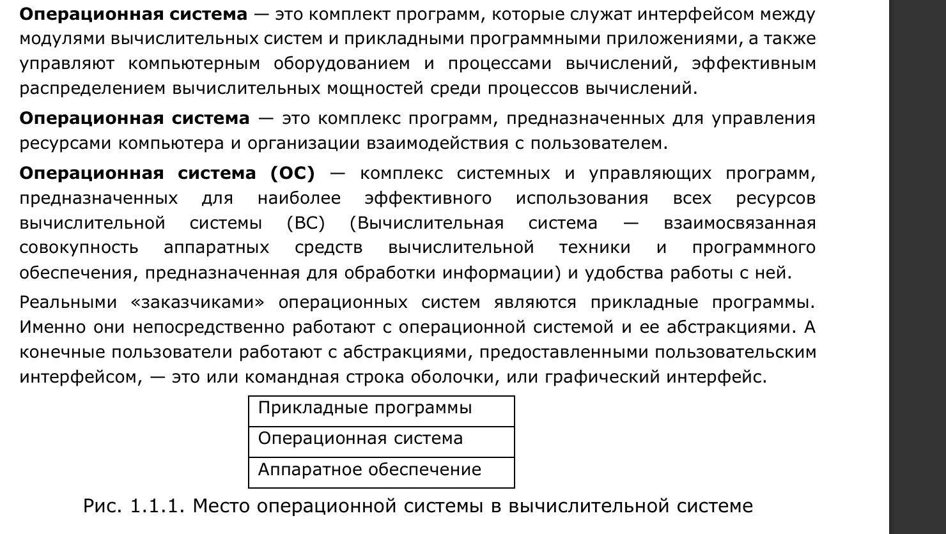
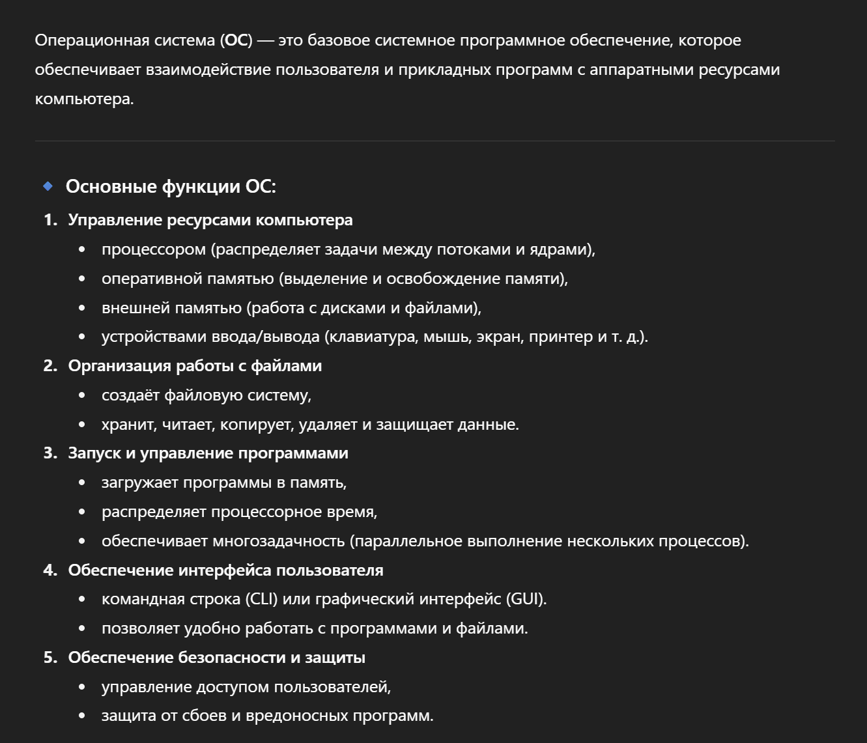
Операционная система (ОС) – это главная программа компьютера, которая управляет его работой и позволяет человеку пользоваться устройством.
Просто говоря: ОС — это посредник между человеком и «железом» компьютера, чтобы можно было запускать программы, работать с файлами, подключать устройства и не думать о том, как всё устроено внутри.
Операционная система — это «главный управляющий» компьютера.
Она помогает всем программам и устройствам работать вместе и делает так, чтобы человек мог легко пользоваться компьютером.
- Каково назначение ОС?
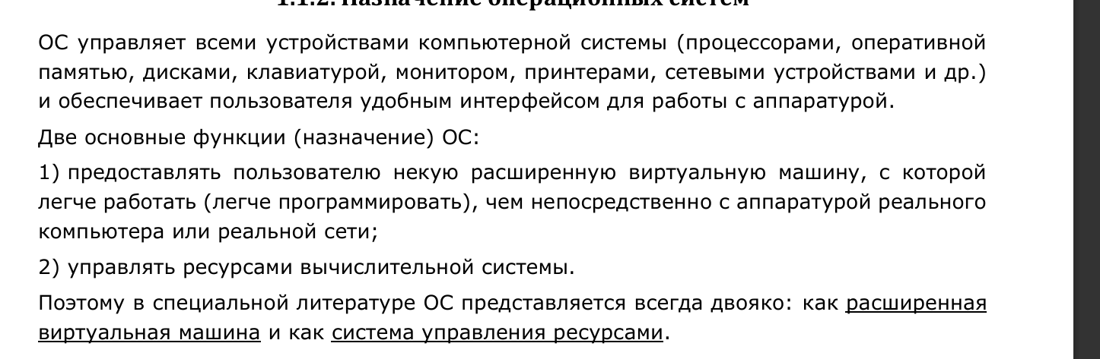
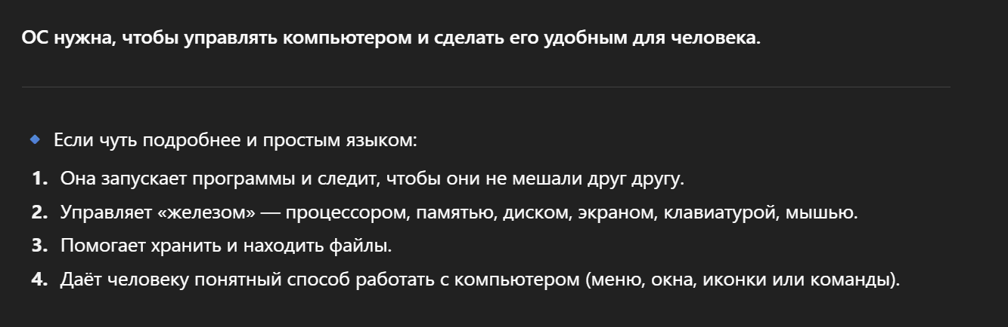
- Каков состав ОС?

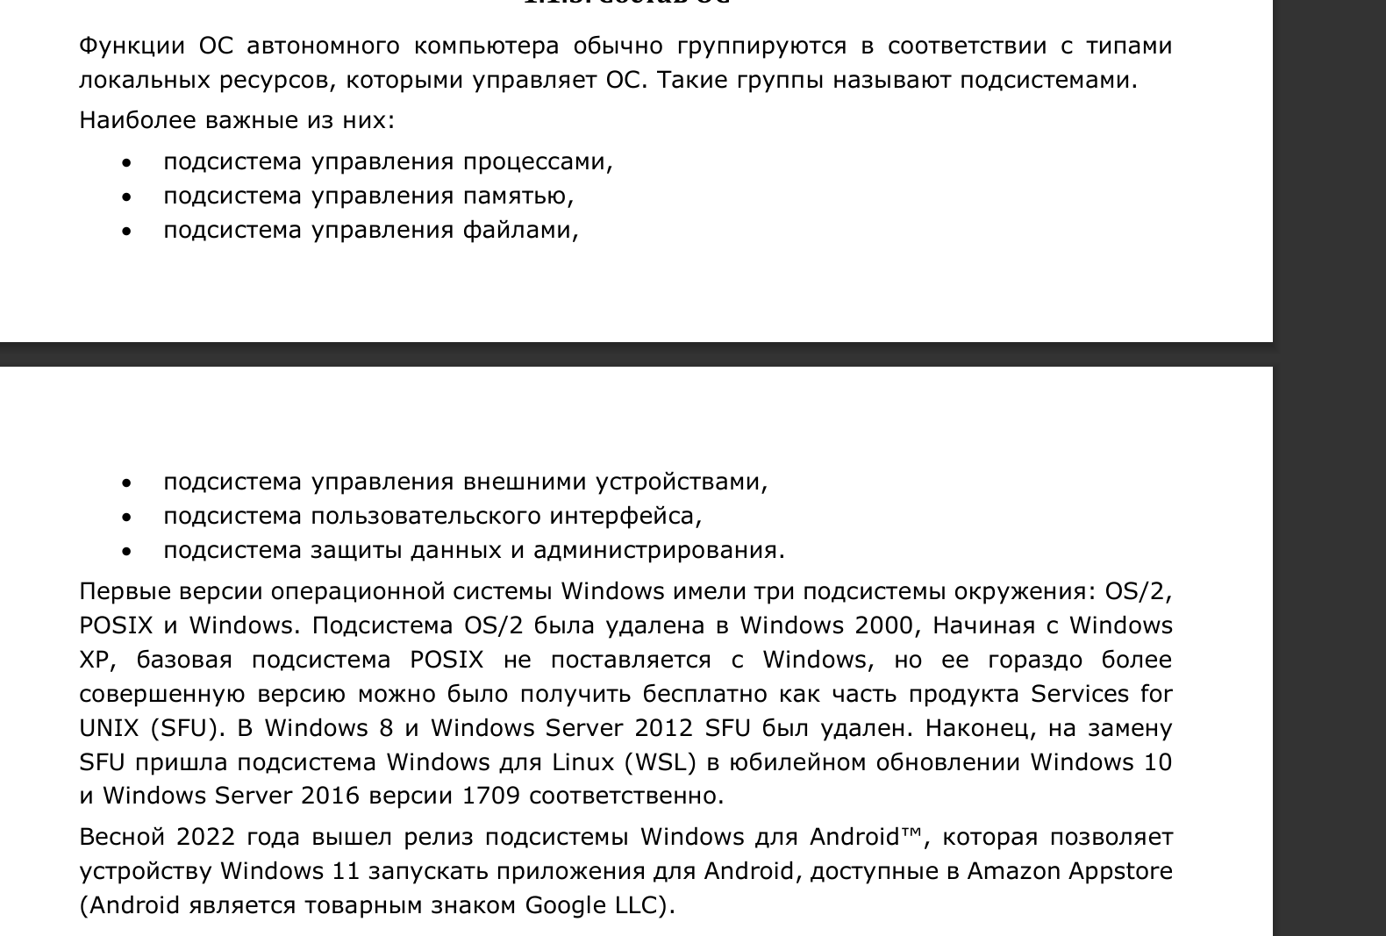 Основные части ОС
- Ядро – «сердце» ОС.
Управляет процессором, памятью и всеми устройствами.
- Драйверы устройств – «переводчики» между ОС и железом (например, драйвер видеокарты, принтера, мыши).
- Файловая система – отвечает за хранение и работу с файлами и папками.
- Системные программы – помогают работать с компьютером (например, диспетчер задач, проводник, утилиты настройки).
- Пользовательский интерфейс – то, что видит человек: окна, меню, иконки или командная строка.
- Какие функции решает ОС?
• Управление процессором
– распределяет задачи, чтобы все программы могли работать.
• Управление памятью
– выделяет и освобождает места для программ и данных.
• Управление устройствами
– обеспечивает работу клавиатуры, мыши, экрана, принтера и других подключённых устройств.
• Работа с файлами
– создаёт, хранит, открывает и удаляет файлы и папки.
• Организация работы программ
– запускает их, приостанавливает, завершает и следит, чтобы они не мешали друг другу.
• Интерфейс для пользователя
– даёт удобный способ общения с компьютером (меню, окна, иконки или команды).
• Обеспечение безопасности
– защищает данные и ограничивает доступ неавторизованных пользователей.

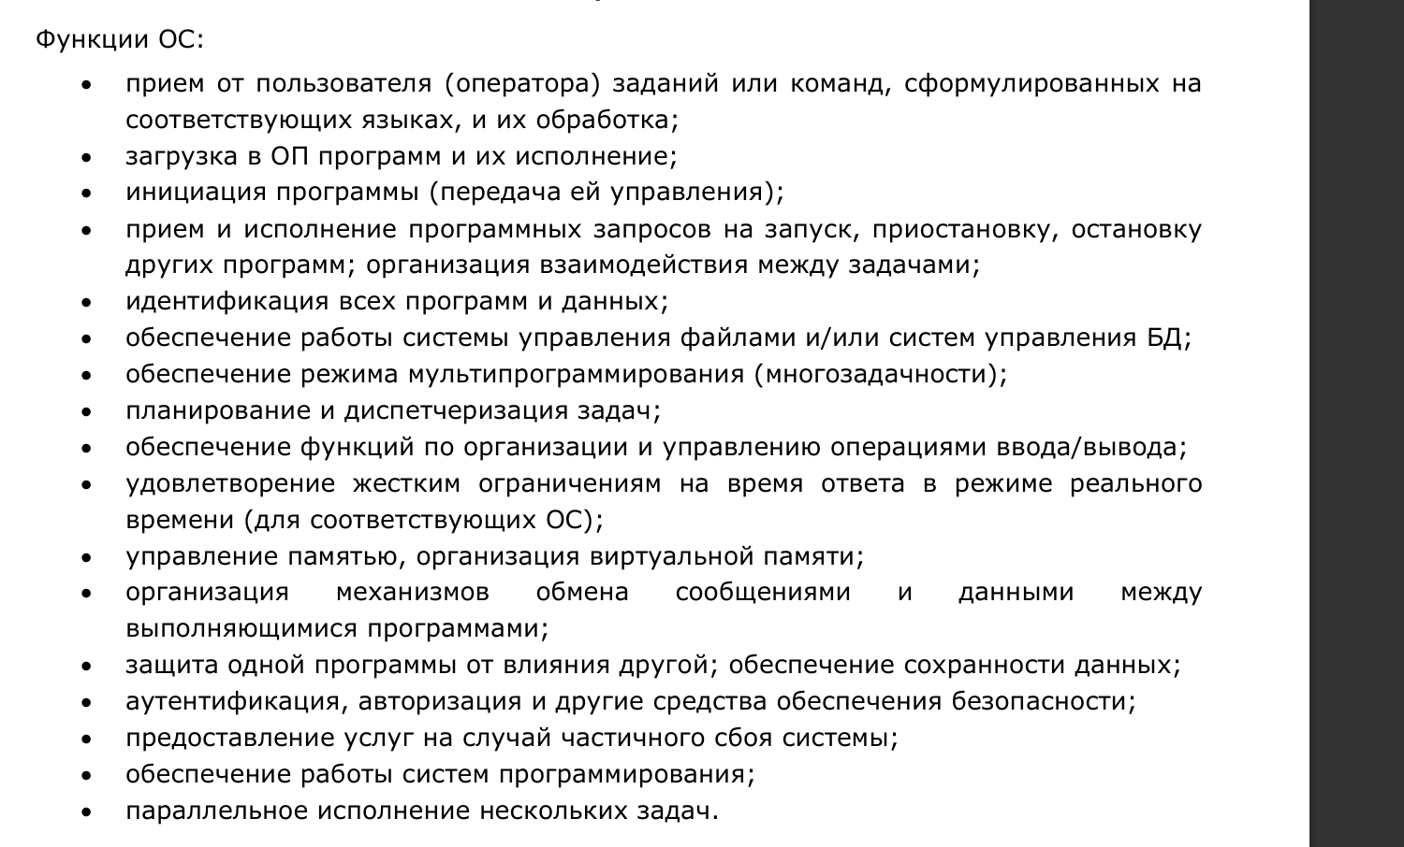
- Перечислите виды ОС.
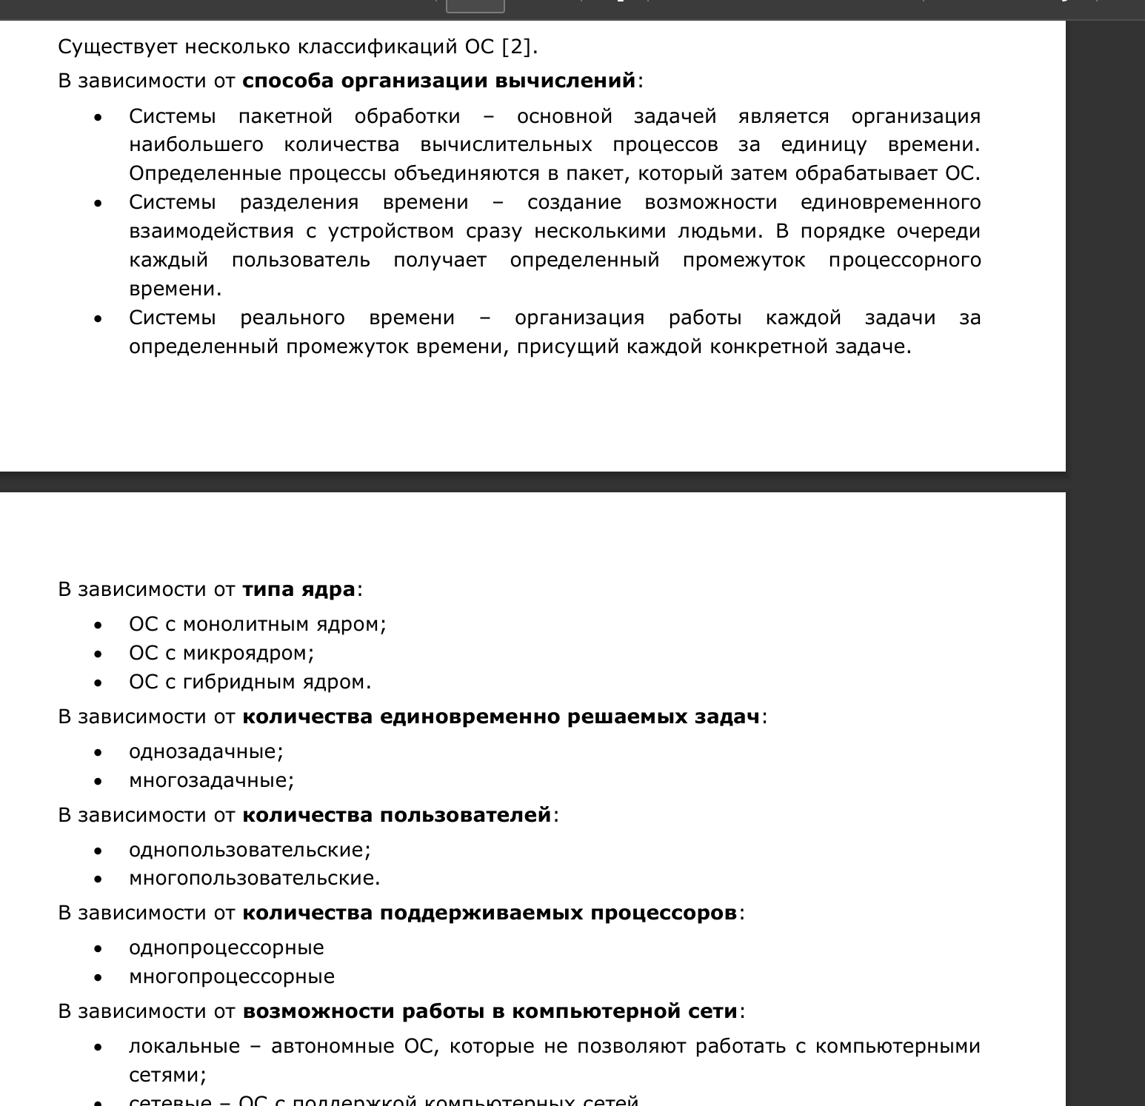
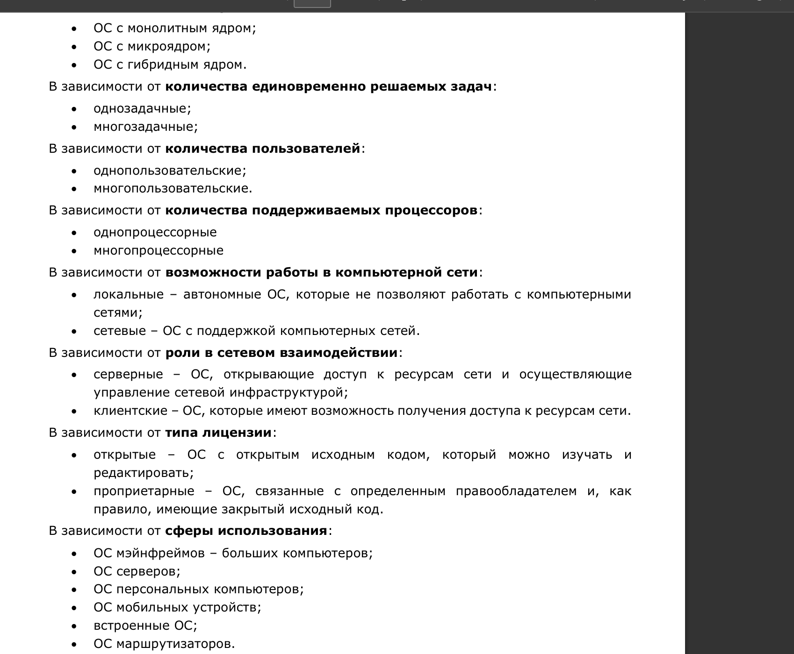

Виды ОС
- По назначению:
  - Для персональных компьютеров – Windows, Linux, macOS.
  - Для мобильных устройств – Android, iOS.
  - Для серверов – Unix, Linux Server, Windows Server.
  - Для встраиваемых систем (умные часы, телевизоры, банкоматы) – встроенные Linux, RTOS.
- По числу пользователей:
  - Однопользовательские – рассчитаны на одного человека (например, ранние MS-DOS).
  - Многопользовательские – несколько человек могут работать одновременно (Unix, Linux, Windows Server).
- По выполнению задач:
  - Однозадачные – могут выполнять только одну задачу (старые ОС).
  - Многозадачные – выполняют сразу несколько задач (современные ОС: Windows, Linux, Android).
- По типу интерфейса:
  - С графическим интерфейсом (GUI) – удобные окна, иконки, кнопки (Windows, macOS).
  - С командным интерфейсом (CLI) – работа через команды (MS-DOS, Unix Shell).

- Что такое POSIX и для чего он нужен?
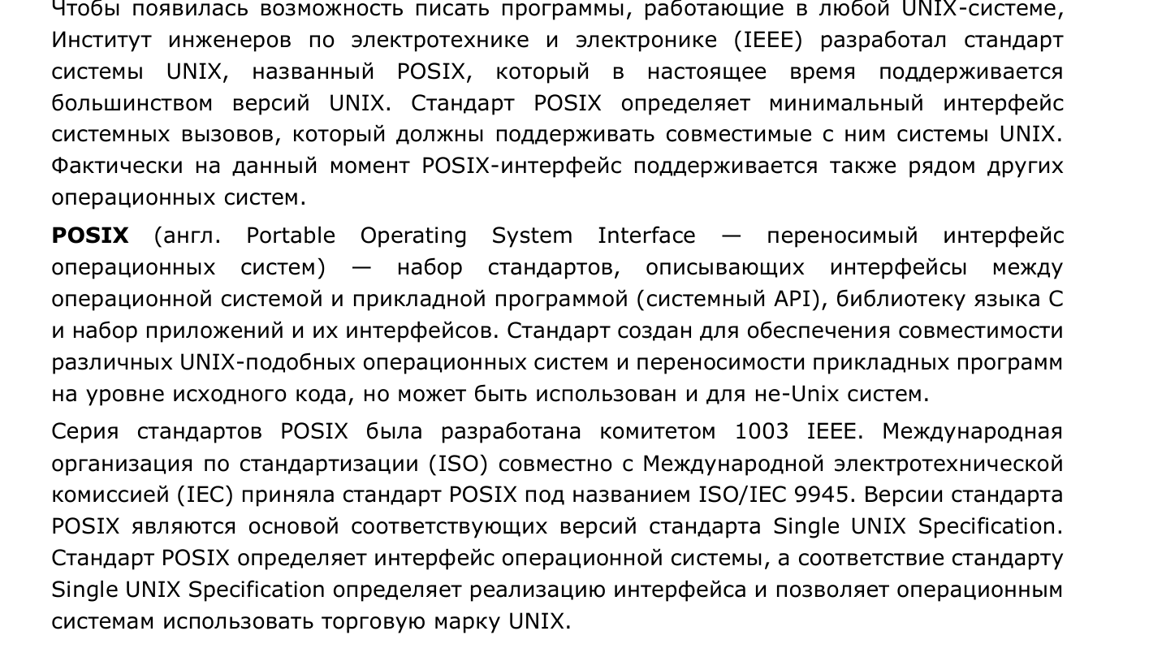
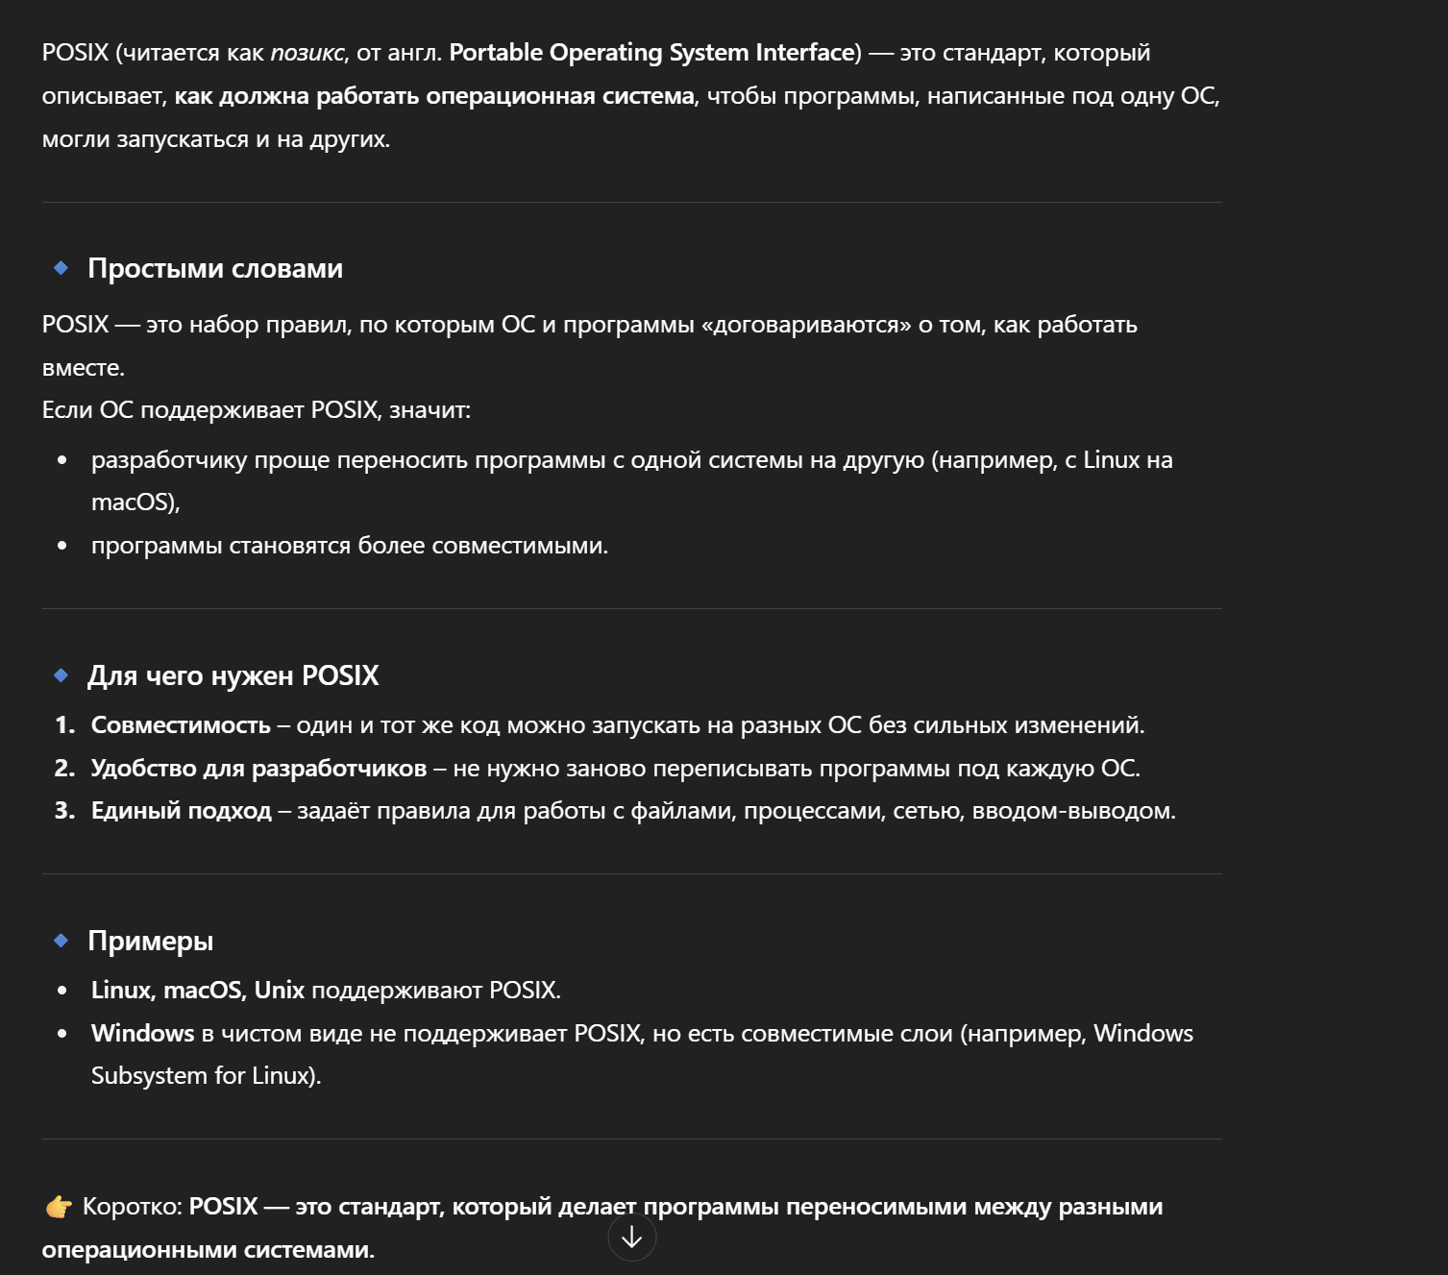
- Опишите шинную архитектуру ЭВМ.
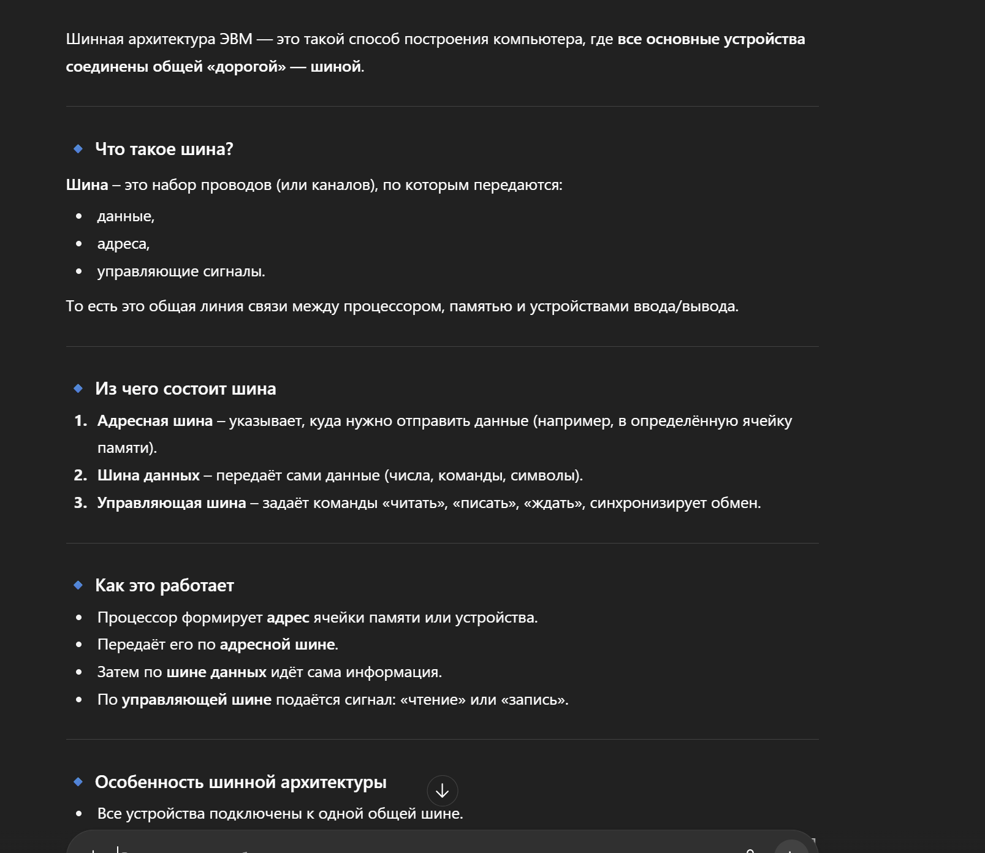
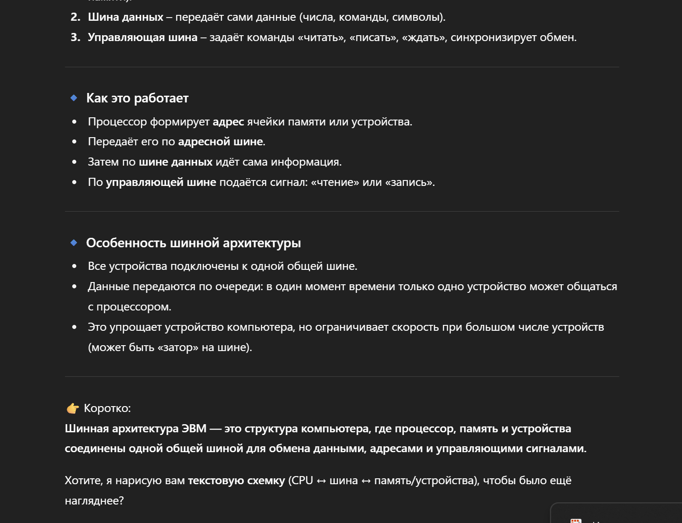
- Перечислите компоненты архитектуры и их назначение.
